Chicken Tajine
Hähnchen auf marokkanischer Art
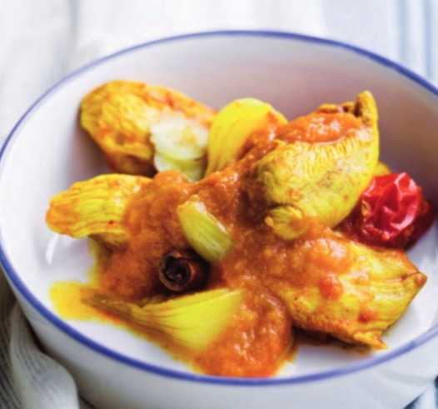mit wenig Sauce
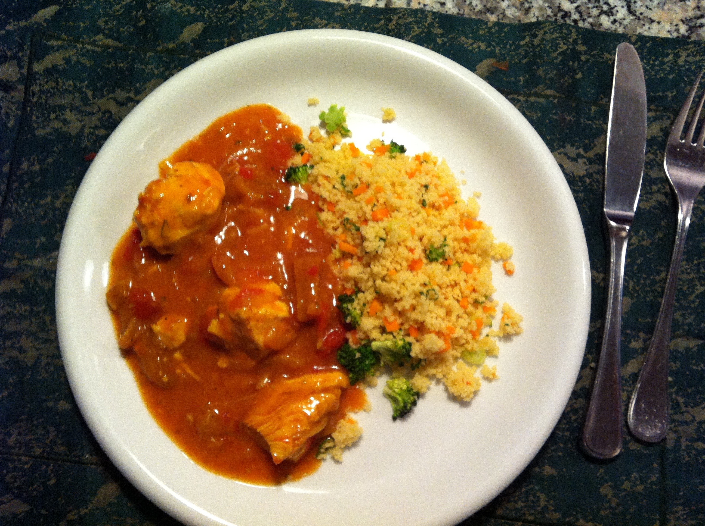mit Couscous und Gemüse
Hier eine Variante die schnell und einfach im Tupperware MicroQuick - dem Schnellkochtopf für die Mikrowelle - zubereitet wird.

Vorbereitungszeit: 15 Min.
Mikrowelle: 13 min bei 900 Watt
Stehzeit: 10 Min.
Zutaten:
500 g Hähnchenbrust
2 EL gemahlener Kreuzkümmel
1 EL gemahlener Koriander
1 EL gemahlene Kurkuma
2 TL Salz Pfeffer
2 EL Mehl
100 g Soft-Aprikosen
100 g Zwiebeln
3 Knoblauchzehen
15 g frischen Ingwer
1 Dose stückige Tomaten (400 g)
250 ml gut gewürzte Brühe
Zubereitung:
1. Hähnchenbrust grob zerteilen. Gewürze und Mehl mischen. Hähnchenstücke damit sorgfältig einreiben und in den MicroQuick legen. Aprikosen in Streifen schneiden und dazugeben.
2. Zwiebeln, Knoblauchzehen und Ingwer schälen und fein zerkleinern. Mit stückigen Tomaten und Brühe verrühren. Alles zu den Hähnchen- und Aprikosenstücken geben und gut miteinander vermischen.
3. MicroQuick sorgfältig verschließen und alles für 13 Minuten bei 900 Watt in der Mikrowelle garen. Anschließend 10 Minuten stehen lassen. Je nach Geschmack nochmal mit Salz abschmecken.

Anmerkungen: Die Menge an Gewürzen bitte an die pers. Bedürfnisse anpassen. Nach Feedback meiner Kinder werde ich die Gewürze um 50% reduzieren. Der Geschmack ist sehr orientalisch und scharf.

Historie:
4.12.17 erster Einsatz des modernen Schnell-Dampf-Kochtopf (MicroQuick Der Schnellkochtopf für die Mikrowelle)

Kochen mit Tupperware Produkte
Essen und Mehr

